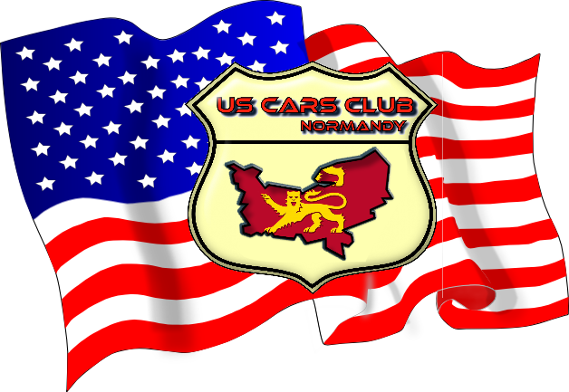 | US CARS CLUB NORMANDY Siège: 9, rue des Fauvettes - 27120 - PACY sur EURE  Courrier 31, rue du Péage - 28210 - LORMAYE Contact : eric.catillon@uscarsclubnormandy.fr  Téléphone : 06.18.75.07.88  https://www.uscarsclubnormandy.fr

RASSEMBLEMENTS 2019 PACY-SUR-EURE 27120
Premier dimanche du mois. Rassemblement voitures américaines et de collection.
RV de 10H a 13H, Café et croissants offert
Dimanche 6 Janvier 2019 Parking Place Dufay (près de la Mairie)
Dimanche 3 Février 2019 Parking Place Dufay (près de la Mairie)
Dimanche 3 Mars 2019 Parking Place Dufay (près de la Mairie)
Dimanche 7 Avril 2019 Parking Place Dufay (près de la Mairie)
Dimanche 5 Mai 2019 Parking Place Dufay (près de la Mairie)
Dimanche 2 Juin 2019 Parking Place Dufay (près de la Mairie)
Dimanche 7 Juillet 2019 Parking Place Dufay (près de la Mairie)
Dimanche 4 Août 2019 Parking Place Dufay (près de la Mairie)
Dimanche 1 Septembre 2019 Parking Place Dufay (près de la Mairie)
Dimanche 6 Octobre 2019 Parking Place Dufay (près de la Mairie)
Dimanche 3 Novembre 2019 Rue Roger LEMEUR (Devant le groupe scolaire Les Hérons)
Dimanche 1er Décembre 2019 Parking Place Dufay (près de la Mairie)

